**CENTRALE HYDROELECTRIQUE DE GREPIAC**

**RENOVATION ET MISE EN CONFORMITE**

**MAITRE D’OUVRAGE :**

**SAS ARIEGE PRODUCTION**

**Lieu dit Le Moulin**

**31190 GREPIAC**

**DESCRIPTION TECHNIQUE :**

**Puissance actuelle : 400 kW**

**Production actuelle : 3 GWh**

**Puissance future : 1 000 kW**

**Production future : 6,2 GWh**

**TRAVAUX :**

**Novembre 2020 – septembre 2021**

La centrale de Grépiac est un aménagement de pied de barrage composé d’un barrage à clapets, d’une usine composée de 2 turbines, d’une passe à poissons en rive droite, d’une passe à embarcations, et d’une vanne de décharge en rive gauche.

Le principe des clapets formant un barrage permet de faire « disparaitre » le barrage en périodes de crue en les abaissant. Ceci permet le transit des sédiments vers l’aval ainsi que la diminution du risque d’inondation. La disposition en pied de barrage permet également de ne pas prélever d’eau dans l’Ariège.

Les prises d’eau des deux turbines sont en revanche mal dimensionnées, ce qui empêche leur fonctionnement normal, tant pour la prise d’eau qu’ensuite pour les turbines. Le bâtiment d’usine a quant à lui subi des modifications qui en font un ensemble architectural sans cohérence.

Les turbines installées dans les années 1980 ont vraisemblablement été mal dimensionnées, ce qui créé des perturbations dans le fonctionnement et empêche la centrale de produire de manière optimale. La production actuelle de **3 GWh** est faible compte tenu du potentiel de l’Ariège à Grépiac.

La passe à poissons en rive droite est un ouvrage partiellement souterrain composé de plusieurs bassins reliés par des échancrures. Les chutes y sont hétérogènes et l’obscurité représentent des barrières à la montaison efficace des poissons.

La passe à embarcations est quant à elle bien dimensionnée et son emplacement éloigné de l’usine permet un franchissement sûr des embarcations.

La centrale de Grépiac nécessite une rénovation importante. Ce projet, validé par l’administration, consiste à :

* Reconstruire la centrale hydroélectrique
* Reconstruire entièrement la passe à poissons de montaison
* Construire un plan de grille assurant la dévalaison des poissons
* Rénover la passe à embarcations

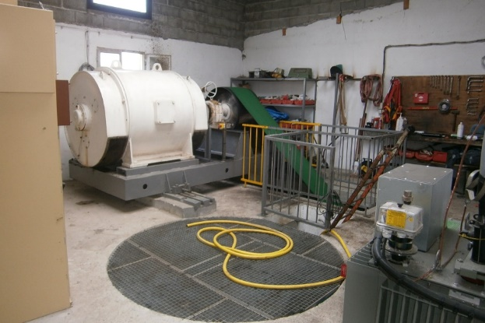[](http://www.gpdesign.fr)

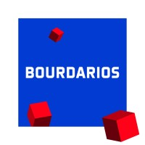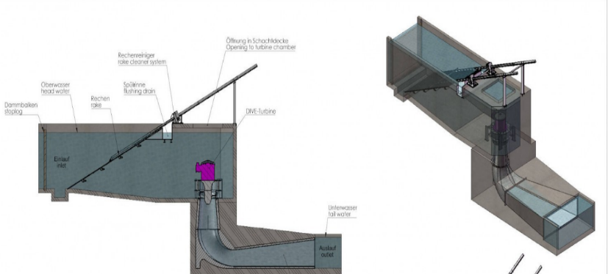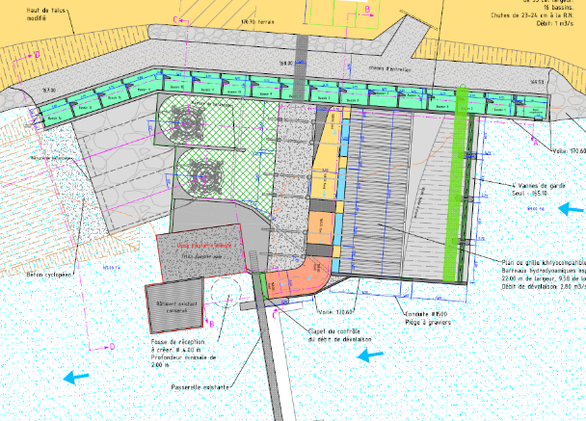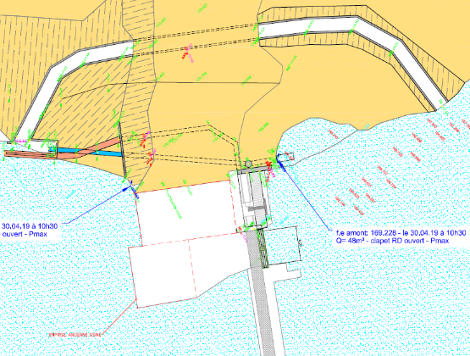

Le projet prévoit la reconstruction complète de la passe à poissons pour en faire un ouvrage conforme aux normes en vigueur, composé de 17 bassins garantissant le franchissement de la centrale par les espèces aquatiques.

La passe sera accolée à une nouvelle usine abritant deux turbines Dive, turbines de nouvelle génération affichant des rendements élevés. Le principe d’une turbine Dive, turbine de type Kaplan, est de disposer d’un ensemble turbine et alternateur entièrement immergé. Cette technologie permet de limiter le génie civil et donc garantir une insertion paysagère de qualité, de bénéficier d’un ouvrage silencieux.

La nouvelle usine sera protégée par un plan de grille ichtyocompatible. Un tel ouvrage se compose d’une grille inclinée dont l’espace entre les barreaux est suffisamment fin pour interdire l’entrée des poissons dans l’usine. Son inclinaison permet de guider les poissons vers des exutoires les ramenant vers le cours d’eau.

Enfin, la passe à embarcations verra ses chevrons remplacés et sa sortie sera rénovée afin de favoriser le passage des embarcations.

Le projet, étudié par GREEN POWER DESIGN, a été pensé afin d’optimiser chaque aspect du fonctionnement de l’aménagement global : efficacité des ouvrages de franchissement (passe à poissons et plan de grille), optimisation du fonctionnement des groupes de production, intégration du site dans son environnement.

L’optimisation de chaque aspect du projet s’est également traduite par la réduction de l’empreinte carbone au travers de la sélection d’entreprises locales chevronnées, pour la réalisation de ces travaux spéciaux :

**2EI Industries**, basée en Ariège

**Bourdarios**, basée en Haute-Garonne

**Cazal TP**, basée dans l’Aude

**Green Power Design**, basée en Ariège

**La production future de 6,2 GWh permettra de couvrir la consommation totale d’électricité de 1 000 personnes, soit la population de Grépiac.**